1. OFÍCIO N° XX/ 2025 – DITRAN / DETRAN
2. Fortaleza, 19 de maio de 2025.
3. **Sr.**
4. **José Valdeci Rebouças**
5. **Superintendente**
6. **Superintendência de Obras Públicas - SOP**
7. **Av. Alberto Craveiro, n° 2775, Térreo - Castelão**
8. Assunto: **Requalificação da Iluminação em Trechos da Rodovia Estadual CE-350.**
9. Senhor,
10. Cumprimentando-o cordialmente, estamos por meio deste ofício informar que, através de um estudo de segurança viária realizado na rodovia CE-350 nos trechos do Sistema Rodoviária Estadual (SRE) 350ECE0090S0, foi identificada a necessidade de requalificação da pavimentação a fim de reduzir a probabilidade de ocorrência de sinistros com os usuários do segmento rodoviário.
11. Foi verificado durante a vistoria de campo problemas localizados associados a deficiência de iluminação, que podem ocasionar riscos imediatos à segurança viária, sobretudo em períodos noturnos, onde a visibilidade é significativamente reduzida, aumentando a quantidade de fatores de risco para a segurança viária. Figura 01 destaca os pontos com necessidade de instalação/melhoria da iluminação na via e a Figura 02 ilustra a situação descrita.

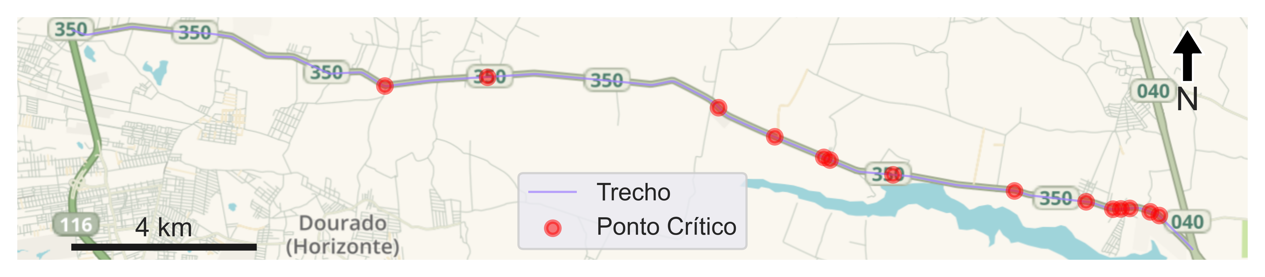

1. Figura 01: Pontos com necessidade de instalação/melhoria da iluminação na via.

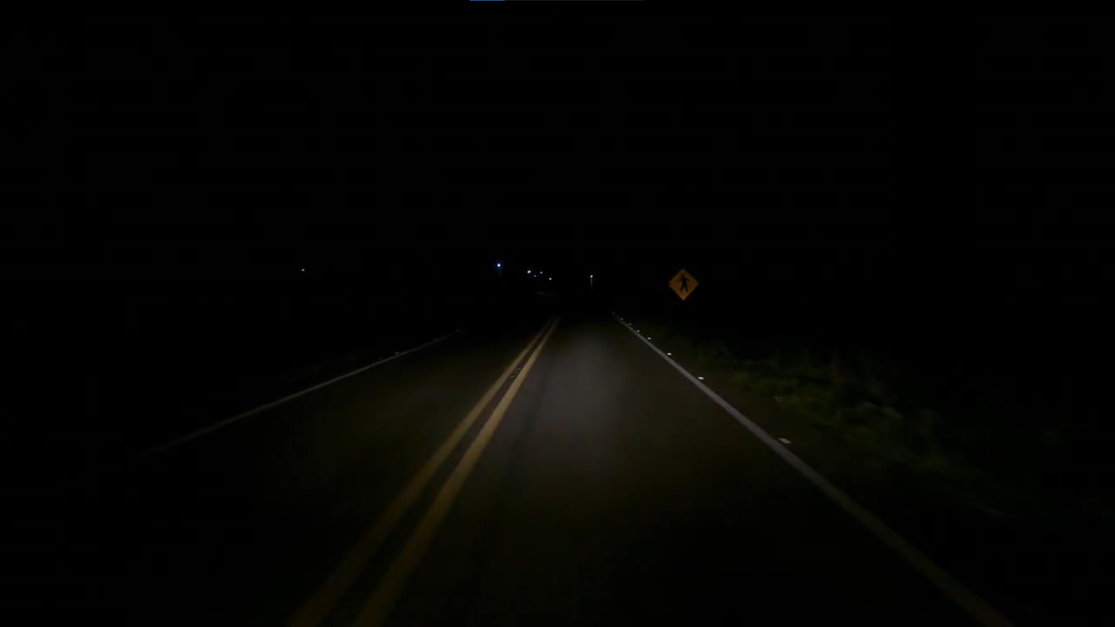

1. Figura 02: Ponto com instalação/melhoria da iluminação.
2. No trecho, conforme dados consolidados dos sinistros entre 2022 e 2024, ocorreram cerca de 9, dos quais 0 foram graves e 4 foram fatais, reforçando a necessidade de mitigar fatores que possam ter contribuído ativa ou passivamente para a ocorrência destes eventos, como a presença de buracos na via.

Sem mais para o momento, reiteramos votos de estima e consideração e nos colocamos a disposição para mais esclarecimentos.

Atenciosamente,

# Francisco Júlio Dias Cavalcanti

**Diretor de Trânsito**

**DETRAN**